Tekenen VMBO 1 SvH Australië; stiptekeningen.

**Dotpainting** (schilderen in stippen) is de traditionele teken- en schildertechniek van de [Australische](https://nl.wikipedia.org/wiki/Australi%C3%AB_(continent)) [Aboriginals](https://nl.wikipedia.org/wiki/Aborigines_(Australi%C3%AB)).

Gebeurde dit oorspronkelijk op [rotsen](https://nl.wikipedia.org/wiki/Rots_(steen)), [boomschors](https://nl.wikipedia.org/wiki/Boomschors), personen of in het [zand](https://nl.wikipedia.org/wiki/Zand), vanaf het midden van de twintigste eeuw heeft deze kunstvorm een nieuwe impuls gekregen doordat men gebruik ging maken van moderne middelen zoals [acrylverf](https://nl.wikipedia.org/wiki/Acrylverf) en [doek](https://nl.wikipedia.org/wiki/Doek).

Opdracht 3:

Maak zelf nu een stiptekening met minstens vijf duidelijke symbolen, kies ze uit de afbeelding hierboven. Neem hooguit drie kleuren en werk daar het meest mee. Probeer waar de stippen mee gemaakt kunnen worden; kleuren mag, verf gebruiken ook. Tip: gebruik een spijker of de achterkant van een kwast voor mooi resultaat. Werk er minstens een uur aan en probeer de stippen gelijkmatig aan te brengen. Kader niet vergeten!

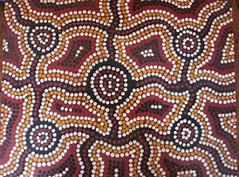

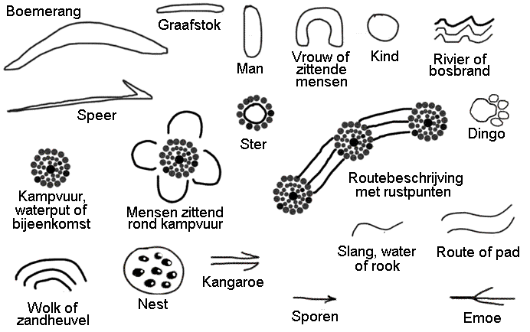

Er worden veel [symbolen](https://nl.wikipedia.org/wiki/Symbool) gebruikt. Een [cirkel](https://nl.wikipedia.org/wiki/Cirkel) duidt meestal een overnachtingsplaats aan. De [letter](https://nl.wikipedia.org/wiki/Letter) U duidt op een [mens](https://nl.wikipedia.org/wiki/Mens). Is er een [speer](https://nl.wikipedia.org/wiki/Speer) geschilderd naast deze U, dan betreft het een [man](https://nl.wikipedia.org/wiki/Man_(geslacht)), is er een [graafstok](https://nl.wikipedia.org/w/index.php?title=Graafstok&action=edit&redlink=1) naast afgebeeld, dan betreft het een vrouw. De trektochten van mensen en dieren worden door lange lijnen weergegeven. De betekenis van een schilderij is het [eigendom](https://nl.wikipedia.org/wiki/Eigendom) van de schilder. Slechts hij of zij kan het verhaal vertellen.

